ЛАБОРАТОРНЫЕ РАБОТЫ ПО ОГЭ ФИЗИКА 9 КЛАСС. КОМПЛЕКТЫ ОБОРУДОВАНИЯ.

Наборы лабораторные | «ГИА-лаборатория»
Комплект № 1
1) весы рычажные с набором гирь  2) измерительный цилиндр (мензурка) с пределом измерения 100 мл, С = 1 мл  3) стакан с водой  4) цилиндр стальной на нити V = 20 см³, m = 156 г, обозначить № 1  5) цилиндр латунный на нити V = 20 см³, m = 170 г, обозначить № 2 | 1) весы электронные  2) измерительный цилиндр (мензурка) с пределом измерения 250 мл, C = 2 мл  3) стакан с водой  4) цилиндр стальной на нити V = 26 см³ , m = 196 г, обозначить № 1  5) цилиндр алюминиевый на нити V = 26 см³ , m = 70,2 г, обозначить № 2

1. Определение плотности
Используя рычажные весы с разновесом, мензурку, стакан с водой, цилиндр, соберите экспериментальную установку для измерения плотности материала, из которого изготовлен цилиндр.
В бланке ответов:
1) сделайте рисунок экспериментальной установки для определения объема тела;
2) запишите формулу для расчета плотности;
3) укажите результаты измерения массы цилиндра и его объема;
4) запишите числовое значение плотности материала цилиндра.
Образец возможного выполнения
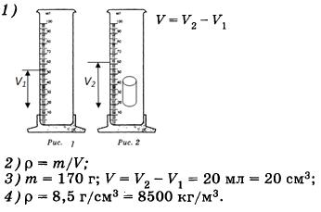

Комплект № 2
1. динамометр с пределом измерения 4 Н (С = 0,1 Н)  2. стакан с водой  3. цилиндр стальной на нити V = 20 см³, m = 156 г, обозначить № 1  4. цилиндр латунный на нити V = 20 см³, m = 170 г, обозначить № 2 | 1. динамометр с пределом измерения 1 Н (С = 0,02 Н)  2. стакан с водой  3. пластиковый цилиндр на нити V = 56 см³, m = 66 г, обозначить № 1  4. цилиндр алюминиевый на нити V = 36 см³, m = 99 г, обозначить № 2

2. Измерение выталкивающей силы

Соберите экспериментальную установку для измерения выталкивающей силы.
В бланке ответов:
1) нарисуйте схему эксперимента;
2) запишите формулу для расчета выталкивающей силы;
3) укажите результаты измерения;
4) запишите численное значение выталкивающей силы.
Образец возможного выполнения
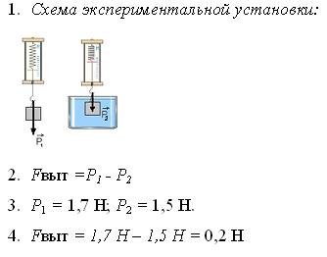

Комплект № 3
1. штатив лабораторный с муфтой и лапкой  2. пружина жесткостью (40±1) Н/м  3. 3 груза массой по (100±2) г  4. динамометр школьный с пределом измерения 4 Н (С = 0,1 Н)  5. линейка длиной 200–300 мм с миллиметровыми делениями | 1. штатив лабораторный с муфтой и лапкой  2. пружина жесткостью (50±2) Н/м  3. 3 груза массой по (100±2) г  4. динамометр школьный с пределом измерения 5 Н (С =0,1 Н)  5. линейка длиной 300 мм с миллиметровыми делениями

3. Определение жесткости пружины
Для выполнения этого задания используйте лабораторное оборудование: штатив с муфтой и лапкой, пружину, динамометр, линейку и два груза. Соберите экспериментальную установку для определения жесткости пружины. Определите жесткость пружины, подвесив к ней два груза. Для определения веса грузов воспользуйтесь динамометром.
При выполнении задания:
1) сделайте рисунок экспериментальной установки;
2) запишите формулу для расчета жесткости пружины;
3) укажите результаты измерения веса грузов и удлинения пружины;
4) запишите численное значение жесткости пружины.
Образец возможного выполнения
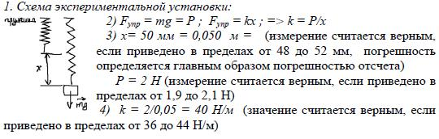

4. Зависимость периода свободных колебаний пружинного маятника от массы груза
Используя штатив с муфтой и лапкой, пружину, набор грузов и секундомер, соберите экспериментальную установку для исследования свободных колебаний пружинного маятника. Определите время для 20-30 полных колебаний и вычислите период колебаний для грузов различных масс.
В бланке ответов:
1) сделайте рисунок экспериментальной установки;
2) измерьте длительность 20-30 полных колебаний для грузов трех различных масс, результаты представьте в виде таблицы;
3) вычислите период колебаний для каждого случая, результаты округлите до сотых долей секунды и занесите в таблицу;
4) сформулируйте вывод о зависимости периода свободных колебаний пружинного маятника от массы груза.
Образец возможного выполнения
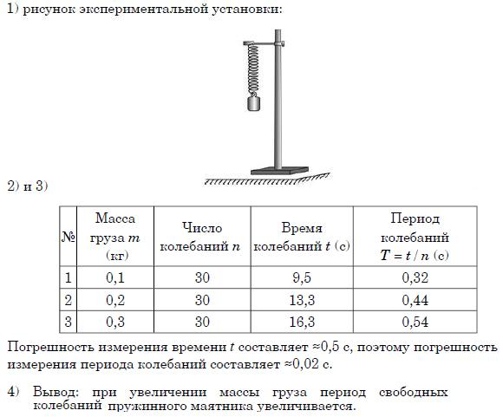

5. Зависимость силы упругости от степени растяжения пружины

Используя штатив с муфтой и лапкой, пружину, динамометр, линейку и набор из трёх грузов, соберите экспериментальную установку для исследования зависимости силы упругости, возникающей в пружине, от степени растяжения пружины. Определите растяжение пружины, подвешивая к ней поочередно один, два и три груза. Для определения веса грузов воспользуйтесь динамометром.
В бланке ответов:
1) сделайте рисунок экспериментальной установки;
2) укажите результаты измерения веса грузов и удлинения пружины для трёх случаев в виде таблицы (или графика);
3) сформулируйте вывод о зависимости силы упругости, возникающей в пружине, от степени растяжения пружины.
Образец возможного выполнения
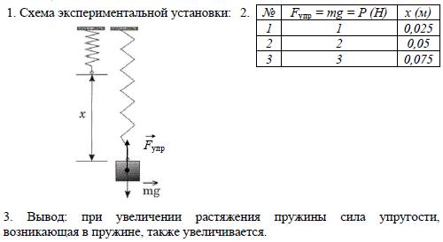

Комплект № 4
1. каретка с крючком на нити m = 100 г  2. 3 груза массой по (100±2) г  3. динамометр школьный с пределом измерения 4 Н (С = 0,1 Н)  4. направляющая (коэффициент трения каретки по направляющей приблизительно 0,2) | 1. брусок с крючком на нити m = 50 г  2. 3 груза массой по (100±2) г  3. динамометр школьный с пределом измерения 1 Н (С = 0,02 Н)  4. направляющая (коэффициент трения бруска по направляющей приблизительно 0,2)

6. Измерение коэффициента трения скольжения
Используя каретку (брусок) с крючком, динамометр, один груз, направляющую рейку, соберите экспериментальную установку для измерения коэффициента трения скольжения между кареткой и поверхностью рейки.
В бланке ответов:
1) сделайте рисунок экспериментальной установки;
2) запишите формулу для расчета коэффициента трения скольжения;
3) укажите результаты измерения веса каретки с грузом и силы трения скольжения при движении каретки с грузом по поверхности рейки;
4) запишите числовое значение коэффициента трения скольжения.
Образец возможного выполнения
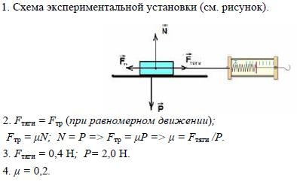

7. Работа силы трения
Используя каретку (брусок) с крючком, динамометр, два груза, направляющую рейку, соберите экспериментальную установку для измерения работы силы трения скольжения при движении каретки с грузами по поверхности рейки на расстояние в 40 см.
В бланке ответов:
1) сделайте рисунок экспериментальной установки;
2) запишите формулу для расчета работы силы трения скольжения;
3) укажите результаты измерения модуля перемещения каретки с грузами и силы трения скольжения при движении каретки с грузами по поверхности рейки;
4) запишите числовое значение работы стлы трения скольжения.
Образец возможного выполнения
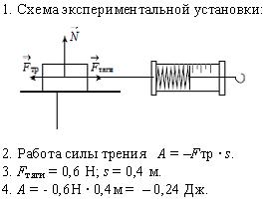

8. Исследование зависимости силы трения скольжения от силы нормального давления

Используя каретку (брусок) с крючком, динамометр, два груза, направляющую рейку, соберите экспериментальную установку для исследования зависимости силы трения скольжения от силы нормального давления.
В бланке ответов:
1) нарисуйте схему эксперимента;
2) запишите формулу для расчета силы трения скольжения;
3) укажите результаты измерения;
4) сформулируйте вывод о зависимости силы трения скольжения от силы нормального давления.
Образец возможного выполнения
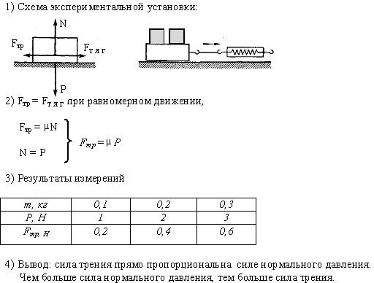

Комплект № 5
1. источник питания постоянного тока 4,5 В  2. вольтметр 0–6 В, С = 0,2 В  3. амперметр 0–2 А, С = 0,1 А  4. переменный резистор (реостат) сопротивлением 10 Ом  5. резистор, R₁ = 12 Ом, обозначить R₁  6. резистор, R₂ = 6 Ом, обозначить R₂  7. соединительные провода, 8 шт.  8. ключ  9. рабочее поле | 1. источник питания постоянного тока 5,4 В  2. вольтметр двухпредельный: предел измерения 3 В, С = 0,1 В; предел измерения 6 В, С = 0,2 В  3. амперметр двухпредельный: предел измерения 3 А, С = 0,1 А; предел измерения 0,6 А, С = 0,02 А  4. переменный резистор (реостат) сопротивлением 10 Ом  5. резистор R₅ = 8,2 Ом, обозначить R₁  6. резистор, R₃ = 4,7 Ом, обозначить R₂  7. соединительные провода, 8 шт.  8. ключ  9. рабочее поле

9. Определение электрического сопротивления резистора
Для выполнения этого задания используйте лабораторное оборудование: источник тока (4,5 В), вольтметр, амперметр, ключ, реостат, соединительные провода, резистор, обозначенный R₁. Соберите экспериментальную установку для определения электрического сопротивления резистора. При помощи реостата установите в цепи силу тока 0,5 А.
В бланке ответов:
1) нарисуйте электрическую схему эксперимента;
2) запишите формулу для расчета электрического сопротивления;
3) укажите результаты измерения напряжения при силе тока 0,5 А;
4) запишите численное значение электрического сопротивления.
Образец возможного выполнения
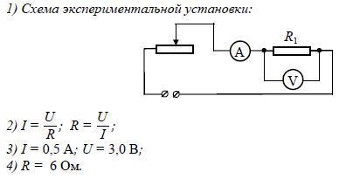

10. Напряжение при последовательном соединении двух проводников
Используя источник тока (4,5 В), вольтметр, ключ, соединительные провода, резисторы, обозначенные R₁ и R₂, проверьте экспериментально правило для электрического напряжения при последовательном соединении двух проводников.
В бланке ответов:
1) нарисуйте электрическую схему экспериментальной установки;
2) измерьте электрическое напряжение на концах каждого из резисторов и общее напряжение на концах цепи из двух резисторов при их последовательном соединении;
3) сравните общее напряжение на двух резисторах с суммой напряжений на каждом из резисторов, учитывая, что погрешность прямых измерений с помощью лабораторного вольтметра составляет 0,2 В.
Сделайте вывод о справедливости или ошибочности проверяемого правила.
Образец возможного выполнения
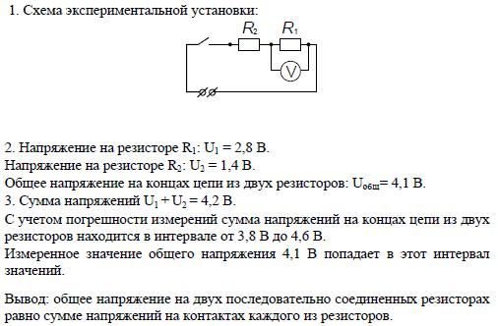

11. Зависимость напряжения на концах проводника от силы электрического тока
Используя источник тока (4,5 В), вольтметр, амперметр, ключ, реостат, соединительные провода, резистор, обозначенный R₁, соберите экспериментальную установку для исследования зависимости силы электрического тока в резисторе от напряжения на его концах.
В бланке ответов:
1) нарисуйте электрическую схему эксперимента;
2) установив с помощью реостата поочередно силу тока в цепи 0,4 А, 0,5 А и 0,6 А и измерив в каждом случае значения электрического напряжения на концах резистора, укажите результаты измерения силы тока и напряжения для трех случаев в виде таблицы (или графика);
3) сформулируйте вывод о зависимости силы электрического тока в резисторе от напряжения на его концах.
Образец возможного выполнения
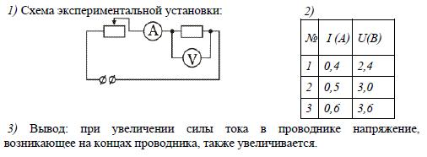

12. Исследование зависимости силы электрического тока в резисторе от напряжения на его концах
Используя источник тока (4,5 В), вольтметр, амперметр, ключ, реостат, соединительные провода, резистор, соберите экспериментальную установку для исследования зависимости силы электрического тока в резисторе от напряжения на его концах.
В бланке ответов:
1) нарисуйте электрическую схему эксперимента;
2) установив с помощью реостата поочередно силу тока в цепи 0,4 А, 0,5 А и 0,6 А и измерив в каждом случае значения электрического напряжения на концах резистора, укажите результаты измерения силы тока и напряжения для трех случаев в виде таблицы (или графика);
3) сформулируйте вывод о зависимости силы электрического тока в резисторе от напряжения на его концах.
Образец возможного выполнения

13. Определение мощности электрического тока

Используя источник тока (4,5 В), вольтметр, амперметр, ключ, реостат, соединительные провода, резистор, соберите экспериментальную установку для определения мощности, выделяемой на резисторе. При помощи реостата установите в цепи силу тока 0,5 А.
В бланке ответов:
1) нарисуйте электрическую схему эксперимента;
2) запишите формулу для расчета мощности электрического тока;
3) укажите результаты измерения напряжения при силе тока 0,5 А;
4) запишите численное значение мощности электрического тока.
Образец возможного выполнения
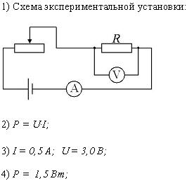

14. Сила тока при параллельном соединении двух проводников
Используя источник тока (4,5 В), амперметр, ключ, соединительные провода, резисторы, обозначенные R1 и R2 , проверьте экспериментально правило для электрического напряжения при последовательном соединении двух проводников.
В бланке ответов:
1) нарисуйте электрическую схему экспериментальной установки;
2) измерьте силу тока на каждом из резисторов и общую силу тока вцепи при их параллельном соединении;
3) сравните общую силу тока в цепи с суммой сил токов на каждом из резисторов, учитывая, что погрешность прямых измерений с помощью лабораторного амперметра составляет 0,05 А. Сделайте вывод о справедливости или ошибочности проверяемого правила.
Образец возможного решения
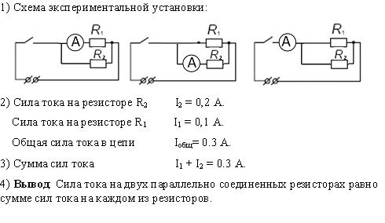

Комплект № 6
1. собирающая линза, фокусное расстояние F₁ = 60 мм, обозначить Л 1  2. линейка длиной 200–300 мм с миллиметровыми делениями  3. экран  4. рабочее поле  5. источник питания постоянного тока 4,5 В  6. соединительные провода  7. ключ  8. лампа на подставке | 1. собирающая линза, фокусное расстояние F₁ = (97±5) мм, обозначить Л 1  2. линейка длиной 300 мм с миллиметровыми делениями  3. экран  4. направляющая (оптическая скамья)  5. держатель для экрана  6. источник питания постоянного тока 5,4 В  7. соединительные провода  8. ключ  9. лампа на держателе  10. слайд «модель предмета»

15. Определение оптической силы линзы
Используя собирающую линзу, экран, линейку, соберите экспериментальную установку для определения оптической силы линзы. В качестве источника света используйте свет от удаленного окна.
В бланке ответов:
1) сделайте рисунок экспериментальной установки;
2) запишите формулу для расчета оптической силы линзы;
3) укажите результат измерения фокусного расстояния линзы;
4) запишите численное значение оптической силы линзы.
Образец возможного выполнения
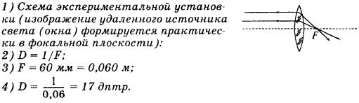

16. Исследование свойств изображения
Используя собирающую линзу, экран, лампу на подставке, источник тока, соединительные провода, ключ, линейку, соберите экспериментальную установку для исследования свойств изображения, полученного с помощью собирающей линзы от лампы, расположенной от центра линзы на расстоянии 15 см.
В бланке ответов:
1) сделайте схематический рисунок экспериментальной установки для наблюдения изображения лампы, полученного с помощью собирающей линзы;
2) передвигая экран, получите чёткое изображение лампы и измерьте расстояние от линзы до экрана;
3) сформулируйте вывод о свойствах изображения (мнимое или действительное, уменьшенное или увеличенное, прямое или перевёрнутое).
Образец возможного выполнения
- Схема экспериментальной установки

Экран
Лампа
d₁ d₂
0

- d₁₌ 15см; d₂=10 см.
- Свойства изображения: действительное, уменьшенное и перевёрнутое.

Комплект № 7
1. штатив с муфтой и лапкой  2. метровая линейка (погрешность 5 мм)  3. шарик с прикрепленной к нему нитью длиной 110 см  4. часы с секундной стрелкой (или секундомер) | 1. штатив с муфтой и лапкой  2. специальная мерная лента с отверстием или нить  3. груз массой (100±2) г  4. электронный секундомер (со специальным модулем, обеспечивающим работу секундомера без датчиков)

17. Определение частоты свободных колебаний нитяного маятника
Используя штатив с муфтой и лапкой, груз с прикреплённой к нему нитью, метровую линейку и секундомер, соберите экспериментальную установку для исследования свободных колебаний нитяного маятника. Определите время 30 полных колебаний и посчитайте частоту колебаний для случая, когда длина нити равна 1 м.
В бланке ответов:
1) сделайте рисунок экспериментальной установки;
2) запишите формулу для расчёта частоты колебаний;
3) укажите результаты прямых измерений числа колебаний и времени колебаний;
4) запишите численное значение частоты колебаний маятника.
Образец возможного выполнения
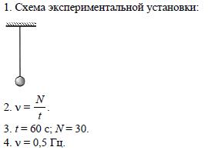

18. Зависимость периода свободных колебаний нитяного маятника от длины
Используя штатив с муфтой и лапкой, шарик с прикрепленной к нему нитью, линейку и часы с секундной стрелкой (или секундомер), соберите экспериментальную установку для исследования зависимости периода свободных колебаний нитяного маятника от длины нити. Определите время для 30 полных колебаний и посчитайте период колебаний для трех случаев, когда длина нити равна соответственно 1 м, 0,5 м и 0,25 м.
В бланке ответов:
1) сделайте рисунок экспериментальной установки;
2) укажите результаты прямых измерений числа колебаний и времени колебаний для трех длин нити маятника в виде таблицы;
3) посчитайте период колебаний для каждого случая и результаты занесите в таблицу;
4) сформулируйте качественный вывод о зависимости периода свободных колебаний нитяного маятника от длины нити.
Образец возможного выполнения
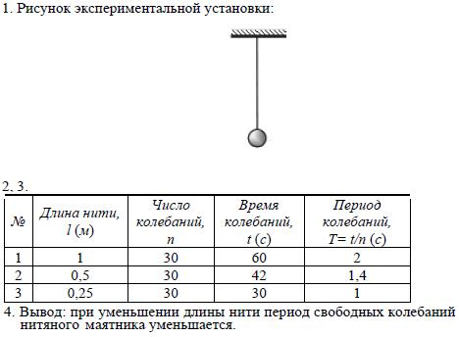

19. Измерение периода свободных колебаний нитяного маятника

Используя штатив с муфтой и лапкой, груз с прикрепленной к нему нитью, метровую линейку и секундомер, соберите экспериментальную установку для исследования периода свободных колебаний нитяного маятника. Определите время для 30 полных колебаний и посчитайте период колебаний для случая, когда длина нити равна 1 м.
В бланке ответов:
1) сделайте рисунок экспериментальной установки;
2) запишите формулу для расчета периода колебаний;
3) укажите результаты прямых измерений числа колебаний и времени колебаний;
4) запишите численное значение периода колебаний маятника.
Образец возможного выполнения

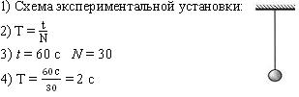

Комплект № 8
1. штатив с муфтой  2. рычаг  3. блок подвижный  4. блок неподвижный  5. нить  6. 3 груза массой по (100±2) г  7. динамометр школьный с пределом измерения 4 Н (С = 0,1 Н)  8. линейка длиной 200–300 мм с миллиметровыми делениями | 1. штатив с муфтой  2. рычаг  3. блок подвижный  4. блок неподвижный  5. нить  6. 3 груза массой по (100±2) г  7. динамометр школьный с пределом измерения 5 Н (С = 0,1 Н)  8. линейка длиной 300 мм с миллиметровыми делениями

20. Определение работы силы упругости при подъеме груза с помощью неподвижного блока

Используя штатив с муфтой, неподвижный блок, нить, три груза и динамометр, соберите экспериментальную установку для измерения работы силы упругости при равномерном подъеме грузов с использованием неподвижного блока. Определите работу, совершаемую силой упругости при подъеме грузов на высоту 20 см.
В бланке ответов:
1) сделайте рисунок экспериментальной установки;
2) запишите формулу для расчета работы силы упругости;
3) укажите результаты прямых измерений силы упругости и пути;
4) запишите числовое значение работы силы упругости.
Образец возможного выполнения
